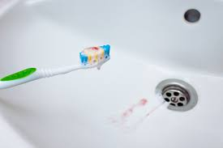

Ústní hygiena:

Čím si čistíme zuby?

Proč nepoužíváme tvrdý zubní kartáček?

Co používáme k čištění těžko přístupných míst na zubech?

Čím čistíme mezizubní prostory?

Čím si vyplachujeme ústa?

Co je to zánět dásní? Jaké má příznaky?

Parodontologie

Co je to parodont?

Jak hluboký je zdravý dásňový žlábek?

Co je to parodontální chobot?

Jaké jsou příznaky parodontózy?

Co se děje, když má pacient parodontózu?

Co je to scalling?

Co je to root planning?

Co je to recall?

Jaké léky se nesmí užívat před chirurgickým zákrokem?